

**计算机网络实验**

**第三次 路由实验5**

**授课老师**

**成员1**

**成员2**

**成员3**

## 路由实验 实验五

实验名称：静态路由。

**实验目的**：掌握通过静态路由方式实现网络的连通性。

**技术原理**：在拓扑结构简单的网络中，网管员通过手工的方式配置本路由器未知网段的路由信息，从而实现不同网段之间的连接。动态路由协议学习的路由，在大规模的网络中，或网络拓扑结构相对复杂的情况下，通过在路由器上运行动态路由协议，路由器之间互相自动学习产生路由信息。

**实现功能**：实现网络的互联互通，从而实现信息的共享和传递。

**实现设备**：R172两台，V35线缆1条，PC两台，直连线或交叉先2条。

**实验拓扑**：

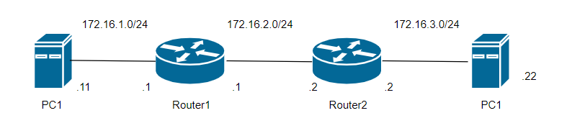

注：普通路由器和主机直连时，需要使用交叉线，在R1762的以太网接口支持MDI/MDIX，使用直连线也可以连通。

**实验步骤**：

* 步骤1：在路由器Router1上配置接口的IP地址和串口上的时钟频率。

验证测试：

验证路由器接口的配置：

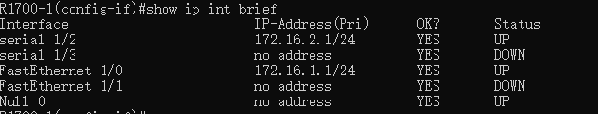

查看接口的状态：

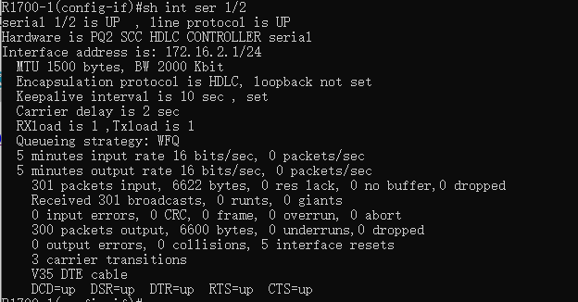

* 步骤2：在路由器Router上配置静态路由

验证测试：验证Router1上的静态路由配置。

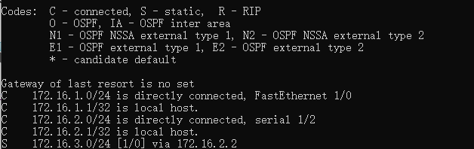验证测试：

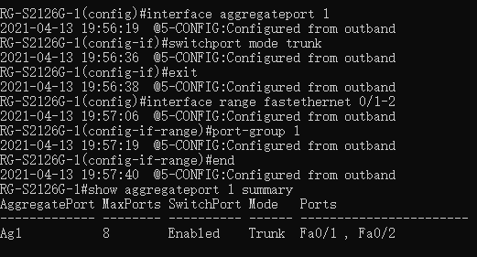

* 步骤3：在路由器Router2上配置接口的IP地址和串口上的时钟频率。

验证测试：

验证路由器接口的配置：

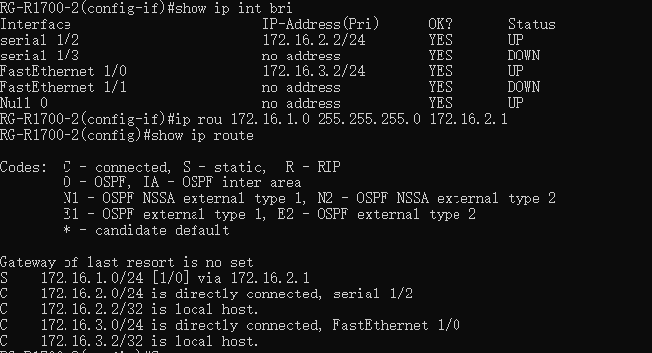

查看接口的状态：

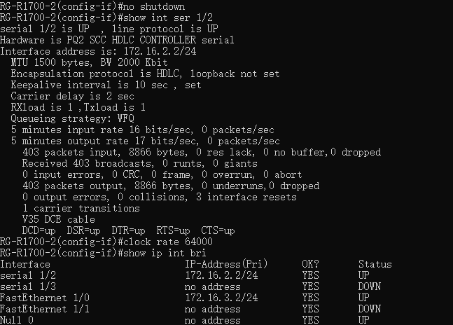

设置时钟频率：



* 步骤4：在路由器Router2上配置静态路由

验证测试：验证Router2上的静态路由配置。



* 步骤5：测试网络的互联互通性

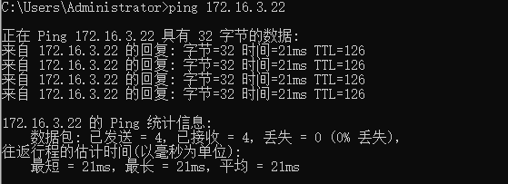

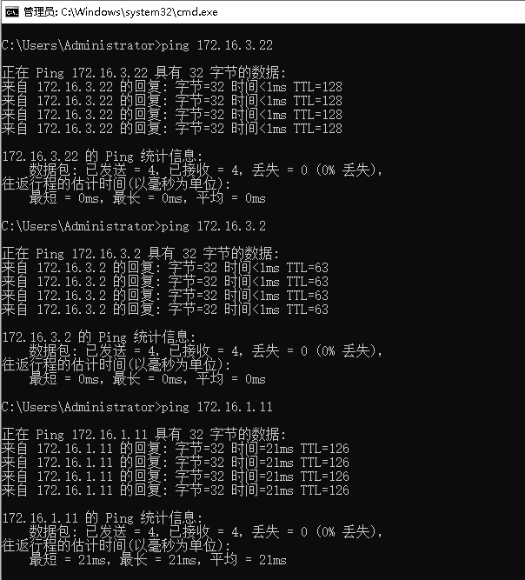

* 显示路由器1的全部配置

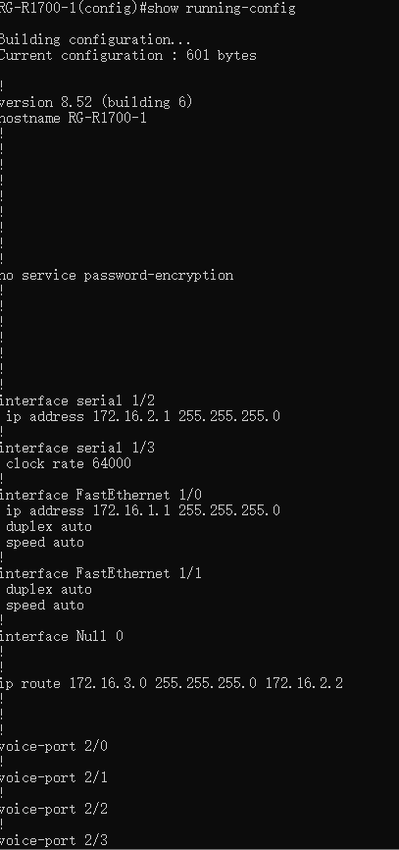

* 显示路由器2的全部配置

